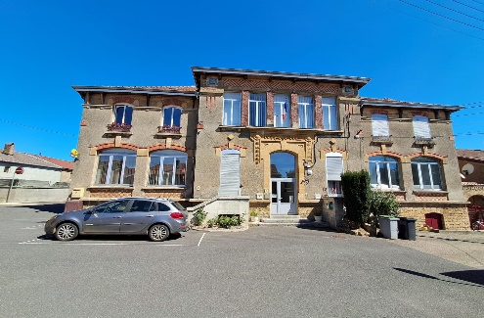 INVITATION
La Municipalité de Chauvency-le-Château a le plaisir d’inviter les habitants du village à la traditionnelle cérémonie des vœux du Maire
Qui se tiendra
Le Samedi 17 janvier 2026 à 15H00
Salle de la Mairie
Un moment convivial pour partager
le verre de l’amitié et la galette des rois
Nous comptons sur votre présence et vous prions de croire, Madame, Monsieur, à l’assurance de nos sentiments les meilleurs.
Le Maire
Le Conseil Municipal
*****************************************
BULLETIN REPONSE A REMETTRE EN MAIRIE
POUR LE 13 JANVIER AU PLUS TARD

Madame, Monsieur ……………………………………………………..

Assistera Nombre de personnes………….
N’assistera pas

A la cérémonie du 17 janvier 2026

